
Directions:

1. Form East (Route 520): Make a left turn on Tennent Road's traffic light (after passing traffic lights of Route 79, Wyncrest Road and Gordon's Corner Road, depending on where you turn on Route 520). Pass the first traffic light (VERY SHORT). Keep going about 200 feet (VERY SHORT), and make a left turn on Church Road. The church is in the corner where Church Road meets Tennent Road (the first building on the right-hand side).
2. Form North, (Tennent Road): Pass the traffic light of Route 520. Then see Direction 1.
3. Form North (Route 9): Make a jug handle left turn on Route 520. On the first traffic light, make a right turn on Tennent Road. Then see Direction1.
4. Form South (Route 9): Make a right turn on Route 520. On the first traffic light, make a right turn on Tennent Road. Then see Direction 1.
5. Form South (Route 18): Exit on the ramp of Tennent Road. Turn left on Tennent Road at the ramp end. Pass the traffic light of Route 520. Then see Direction 1.

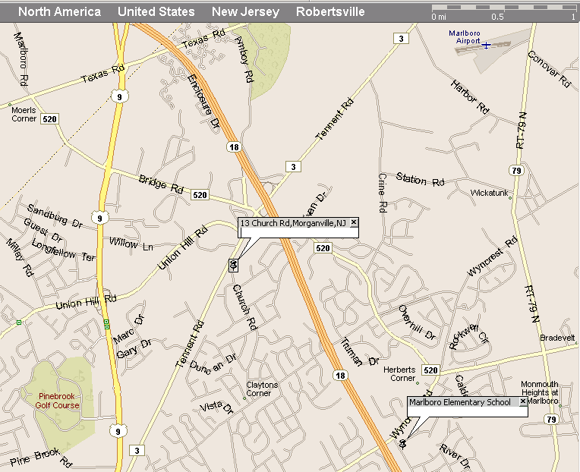瑪波羅教會簡介:我們自1995年底起，有數位家庭，在新澤西州瑪波羅市
(Marlboro)，照著聖經的教訓，開始奉主名聚會。我們於1998年向美國政府
註冊為非牟利機構。
郵寄住址: 2 Palomino Way, Marlboro, NJ 07746
電子信箱: ccy@churchinmarlboro.org; ddeng@churchinmarlboro.org
教會網站: http://www.churchinmarlboro.org/



瑪波羅教會
邀請您參加福音愛筵聚會

聯絡人： 陳憲明 (732-817-9867)

馬劍濤 (732-772-0759)
時間： 2006年1月28日(週六)
晚上六點三十分

地 點： 13 Church Road, Morganville

人有什麼價值

曾經有科學家把人的體質分析如下：一個人體的脂肪可以製成肥皂七條，磷可以製成火柴二千二百根，鐵夠製成中號釘一個，鎂可以製成夠一次服用的瀉鹽，糖足盛滿一小杯，鉀夠作一個玩的爆竹，石灰夠洗淨一個雞欄，硫磺夠除去一隻狗身上的虱子，另外有百分之七、八十的水分。請你計算一下，一個人的身體可值多少錢？
但是有生理學家，把人從另一方面分析，人又是無比奇妙。人體的構造都是盡美盡善，百節各按其職，各盡其功能。是誰的設計把這樣簡單的物質，造成了極複雜極奧秘的人？這個問題，你曾想過嗎？
人能造出這樣奇妙的人來嗎？我們知道，人的構造並不是人的設計。今天科學如此進步，多少科學家天天研究人自己，想盡方法維持人的壽命，使人達到完全，但仍有很遠的距離。不但人是奇妙的受造之物，一切的活物、植物，也都蘊藏著無窮的奧妙。但是我們從其中能看出一件事：一切活物裏面，都有一個「各從其類」的生命。這生命的能力是何等的奇妙！「生命是什麼？」科學到如今還不能能給我們一個答案。
但是，聖經告訴我們，神是生命的根源，生命是從神來的，神將各種生命放在塵土中，於是塵土就生出了各種不同的動、植物來。生命雖然是奇妙的東西，但是藉著活物的存活而知道生命的存在，等到生命離開了活物的時候，活物乃歸於塵土。生命到底是什麼東西，為什麼它能來能去？它的來就是生，它的去就是死。
人的生命是活物中最高尚的生命，不但人體奇妙的構造，是生命能力所造成的。我們的思想、記憶、動作、是非之心、善惡之心，也都是屬於生命的。身體生命所寄居的房舍，是屬物質的，但生命是屬靈的。屬物質的身體是能死的，但屬靈的生命是不滅的；屬物質的身體雖然不值多少錢，但屬靈的生命卻是極寶貴的。聖經中說：「那些倚仗財貨，自誇錢財多的人，一個也無法贖自己的弟兄，也

不能替他將贖價給神，叫他長遠活著，不見朽壞，因為贖他生命的價值極貴，只可永遠罷休。」
朋友！你也有一個寶貴的生命，你天天忙忙碌碌，只是為了不值錢的身體打算，你曾否為你寶貴的生命打算？若是只為身體而不為生命，真是捨本逐末了。你若要保全生命，只有一個方法，就是：求告賜你生命的那一位，祂賜給人生命，又保護人的生命，也拯救人的生命。你求祂，祂就賜你永生，神的兒子耶穌基督說：「我實實在在告訴你們，那聽我話，又信差我來者（神）就有永生，不至於定罪，是已經出死入生了。」

親愛的朋友，如果你您想明白更多有關耶穌基督的事，歡迎與我
們聯絡﹔同時我們盼望你您也能參加我們1月28日的福音聚會。

